Рыжкова Елизавета, номер в журнале 21

Сначала добавляем все устройства, соединяем их кабелями

Задаем ip-адреса и маски PC0 и PC1 согласно таблице и номеру в журнале  
Получается вот так:

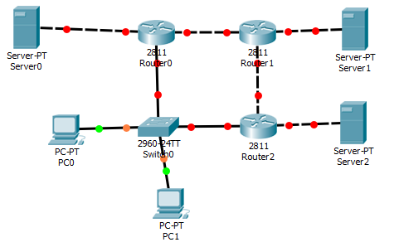

Будем настраивать роутеры, используя данные в задании

Router 1

Router#conf t

Router(config)#int fa0/0

Router(config-if)#ip addres 192.168.10.1 255.255.255.252

Router(cofig-if)#no shutdown

Router(config-if)#exit

Router(config)#int fa0/1

Router(config-if)#ip addres 10.21.1.1 255.255.255.0

Router(cofig-if)#no shutdown

Router(config-if)#exit

Router(config)#int fa1/0

Router(config-if)#ip addres 192.168.1.1 255.255.255.0

Router(cofig-if)#no shutdown

Router(config-if)#exit

Соответственно для роутеров 2 и 3

Следующим шагом запускаем протокол RIP

Router(config)#router rip

Router(config-router)#version 2

Router(config-router)#network 192.168.10.0

Router(config-router)#network 10.21.1.0

Router(config-router)#network 192.168.1.0

Для роутера 2

Router(config)#router rip

Router(config-router)#version 2

Router(config-router)#network 192.168.10.0

Router(config-router)#network 192.168.10.4

Router(config-router)#network 192.168.2.0

Роутер 3:

Router(config-router)#version 2

Router(config-router)#network 10.21.1.0

Router(config-router)#network 192.168.10.4

Router(config-router)#network 192.168.3.0

Убедимся, что все сделано верно (например, на первом роутере)

Router>show ip interface brief

Interface IP-Address OK? Method Status Protocol

FastEthernet0/0 192.168.10.1 YES manual up up

FastEthernet0/1 10.22.1.1 YES manual up up

FastEthernet1/0 192.168.1.1 YES manual up up

Vlan1 unassigned YES unset administratively down down

Готово!